院 系 数据科学与计算机学院 学 号 17341137 姓 名 宋 震 鹏
【实验题目】HTML&CSS实验(1)
【实验目的】掌握基本HTML基本元素的使用方法。
【实验工具】 （1）用记事本编辑，然后直接用浏览器打开（修改文件后刷新）。
（2）在线调试http://103.26.79.35:8080/lab/html1/
* 通过 http://103.26.79.35/NetDisk/Default.aspx?vm=17web 的在线调试，可以看到其中的文件。
【注意事项】 （1）记事本可以用来把文件编码转换为utf-8。
（2）采用在线调试可以试用提交功能。
【实验内容】
1、根据下图提示(标出了元素)尽可能做出相似的网页（文字包含在html1.txt中）。其中包含的图像(sysu.png，fig1.png)和链接的网页(kj.html~sh.html)都在当前路径中；有一些元素下面标出了属性; 最后一行使用了div元素(id="footer")。
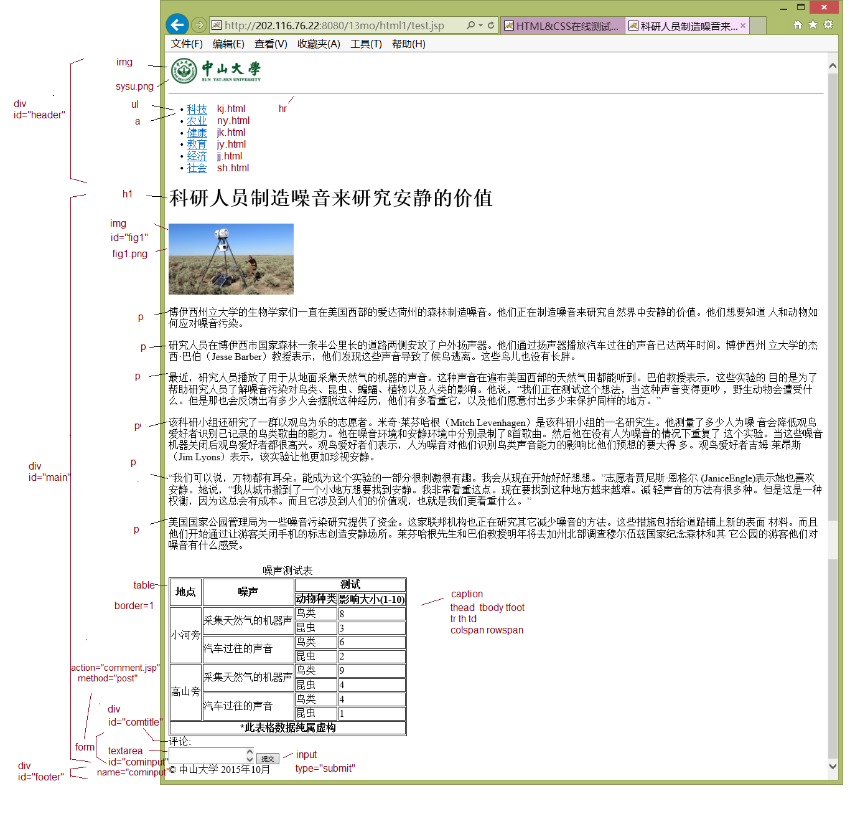
* 在线调试可以提交评论。
做完后保存该网页文件html4.html，并截屏浏览器(ctrl+alt+PrintScreen)：

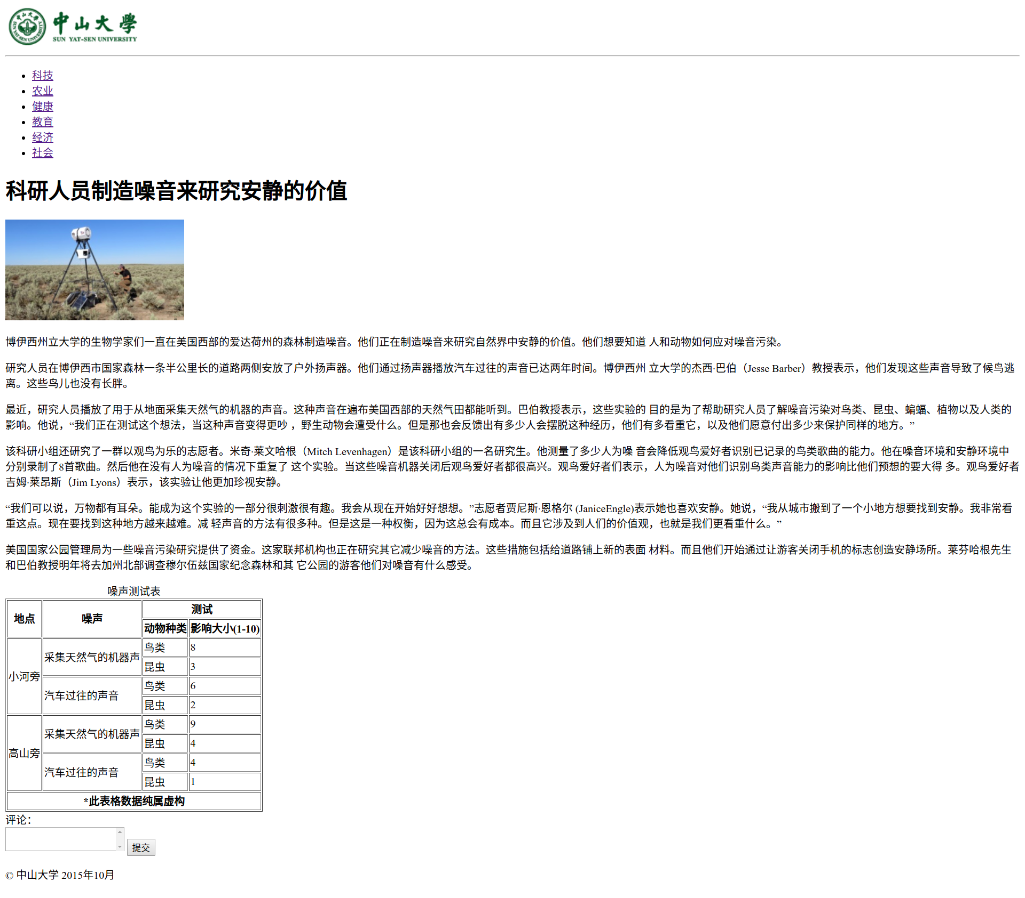
2、在步骤1的网页的head元素中加入以下style元素：
<style>
a:link,a:visited {color:blue;text-decoration:none}
body,inputC {font-size:24px}
input{margin-top:20px}
p {text-indent:2em}
#main,#footer,#header{clear:both;max-width:40em;margin:80px auto}
#header {margin:0px auto}
ul li {float:left;list-style-type:none;width:4em;}
#fig1 {float:right;}
table {width:100%;border-collapse:collapse}
td {text-align:center}
#cominput {width:100%;height:100px}
#comtitle {margin-top:40px}
</style>
运行后截屏浏览器：

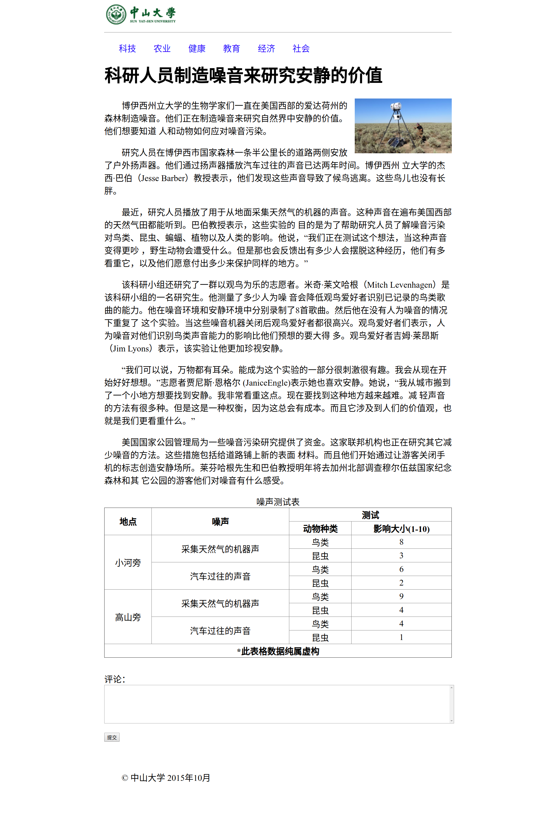
3、将步骤1完成的网页中id为"header"、"main"、"footer"的div元素分别换成html5的元素header、article、footer，并保存为文件html5.html。
运行后截屏：

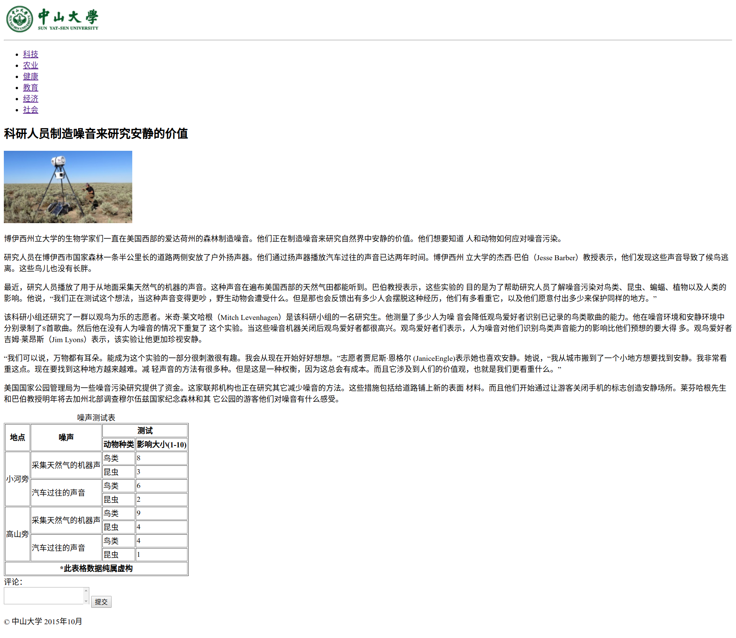
4、把步骤3完成的网页中的head元素中加入以下style元素：
<style>
a:link,a:visited {color:blue;text-decoration:none}
body,input,textarea {font-size:24px}
input{margin-top:20px}
p {text-indent:2em}
article,footer,header{clear:both;max-width:40em;margin:80px auto}
header {margin:0px auto}
ul li {float:left;list-style-type:none;width:4em;}
#fig1 {float:right;}
table {width:100%;border-collapse:collapse}
td {text-align:center}
#cominput {width:100%;height:100px}
#comtitle {margin-top:40px}
</style>

运行后截屏：

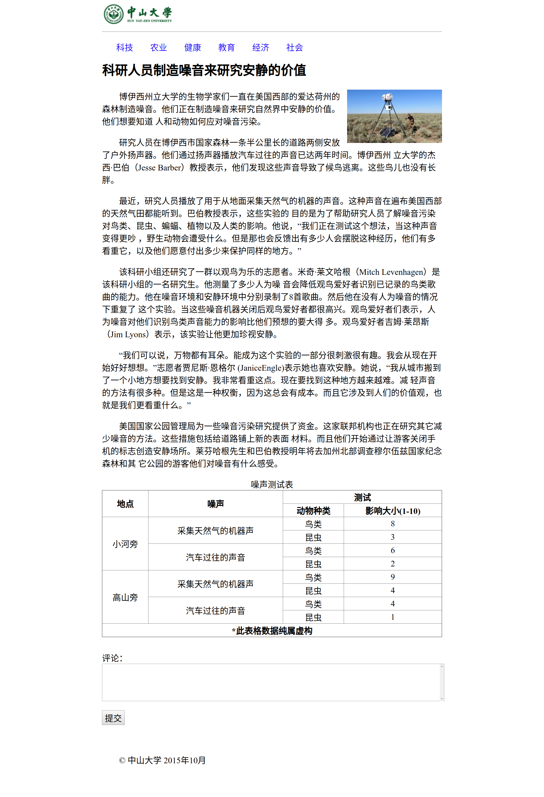

【完成情况】
是否完成了这些步骤？(√完成 ×未做或未完成)
1 [ √] 2 [√ ] 3 [√ ] 4 [√ ]

【实验体会】
在本次实验中，我通过亲自动手练习html网页代码的编写，更加深刻地认识到了各个元素、整体框架的作用，同时在老师设计的实验2、4中，还初步体会了css样式能对网页进行美化的功能。
【交实验报告】
(a) 每位同学单独完成本实验内容并填写实验报告。
(b) 截止日期（不迟于）：2020年5月14日 23:00 (周四)
上交作业网站：http://103.26.79.35/netdisk/default.aspx?vm=17web
文件夹: /实验上交/html1
上传文件：(1) 学号_姓名_htm1.doc (实验报告)
(2) 学号_姓名_ html1.rar (包含的.html文件加上了style)

